МИНОБРНАУКИ РОССИИ

Федеральное государственное бюджетное образовательное

учреждение высшего образования

НИЖЕГОРОДСКИЙ ГОСУДАРСТВЕННЫЙ ТЕХНИЧЕСКИЙ УНИВЕРСИТЕТ

ИМ. Р.Е. АЛЕКСЕЕВА

ИНСТИТУТ РАДИОЭЛЕКТРОНИКИ И ИНФОРМАЦИОННЫХ ТЕХНОЛОГИЙ

|  |  |  |
| --- | --- | --- |
|  |  |  |

Курс “Сети и телекоммуникации”

Отчет по лабораторной работе №1

Выполнил: Потапов В. В.

Проверил: Гай В.Е.

Нижний Новгород 2021

**Работа с анализатором протоколов tcpdump**

1. Запустить tcpdump в режиме захвата всех пакетов, проходящих по сети. Количество захватываемых пакетов ограничить 10. Результаты протоколировать в файл.

Структура сети:

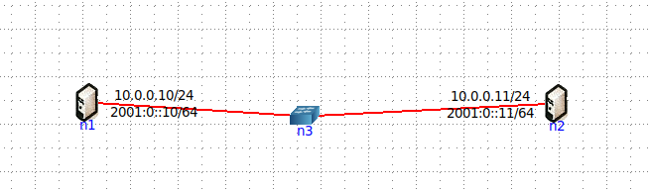

Передаем пакеты с хоста n2 на n1:

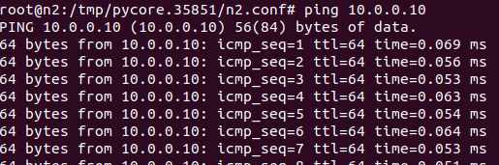

На хосте n1 запускаем tcpdump, где задаем нужные параметры:

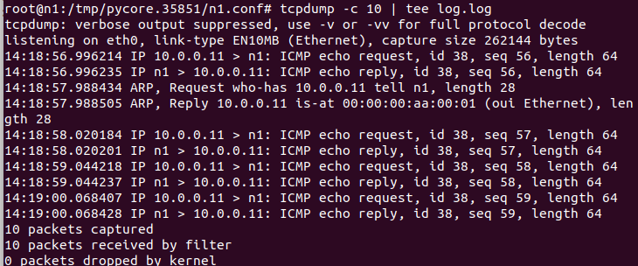

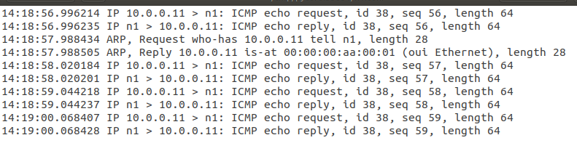

2. Запустить tcpdump в режиме перехвата широковещательного трафика (фильтр по MAC-адресу). Количество захватываемых пакетов ограничить 5. Включить распечатку пакета в шестнадцатеричной системе (включая заголовок канального уровня).

Составляем широковещательный MAC-пакет на хосте n2 с помощью PackETH:

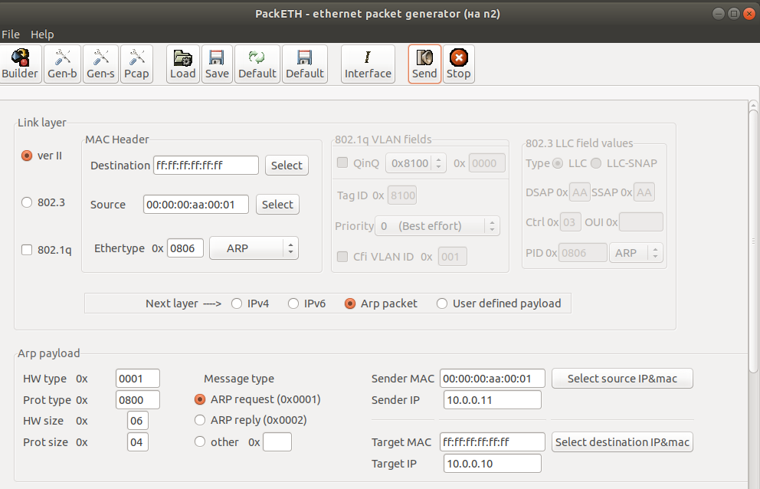

На другом хосте n1 запускаем tcpdump с нужными параметрами и фильтрами, совершаем 5 раз широковещательную рассылку (send) в PackETH:

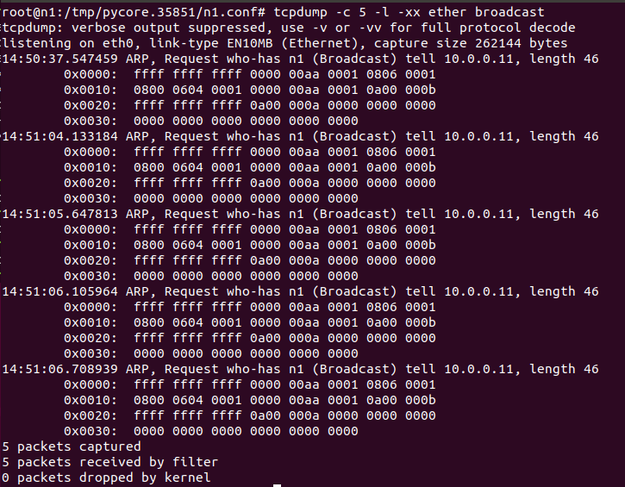

3. Запустить tcpdump так, чтобы он перехватывал только пакеты протокола ICMP, отправленные на определенный IP-адрес. При этом включить распечатку пакета в шестнадцатеричной системе и ASCII-формате (включая заголовок канального уровня). Количество захватываемых пакетов ограничить 3. Для генерирования пакетов воспользоваться утилитой ping.

Передаем пакеты с хоста n2 на n1:

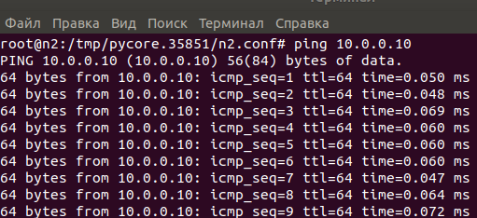

Запускаем tcpdump на хосте n1 c нужными параметрами и фильтрами:

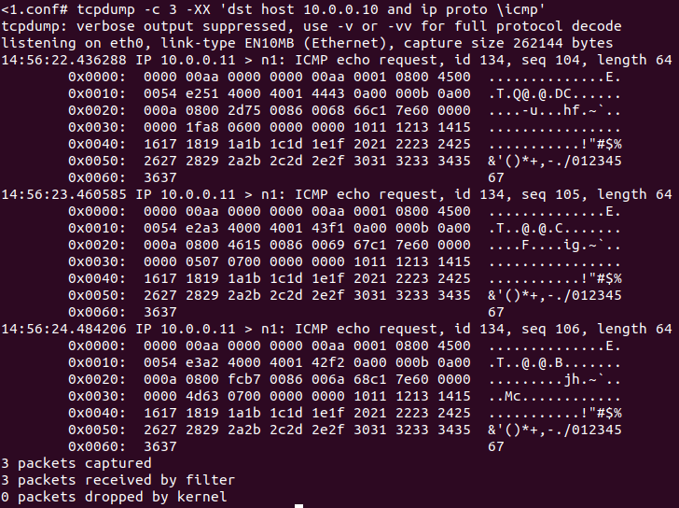

4. Запустить tcpdump в режиме сохранения данных в двоичном режиме так, чтобы он перехватывал пакеты, созданные утилитой traceroute для определения маршрута к заданному в варианте узлу. Включить распечатку пакета в шестнадцатеричной системе и ASCII-формате (включая заголовок канального уровня). Количество захватываемых пакетов ограничить 7. Результат работы программы писать в файл.

Увеличим структуру сети:

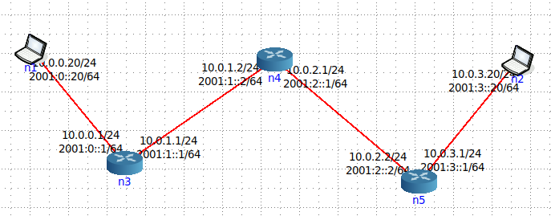

Запустим tcpdump на хосте n1 с нужными параметрами, фильтрами и одновременно передадим пакеты с хоста n2 с помощью утилиты traceroute:

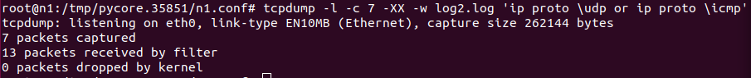

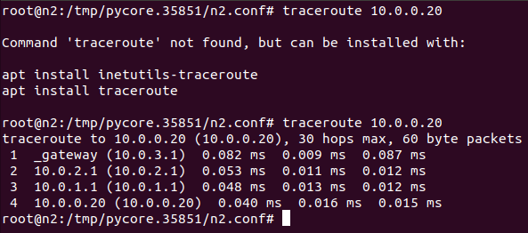

5. Прочесть программой tcpdump созданный в предыдущем пункте файл.

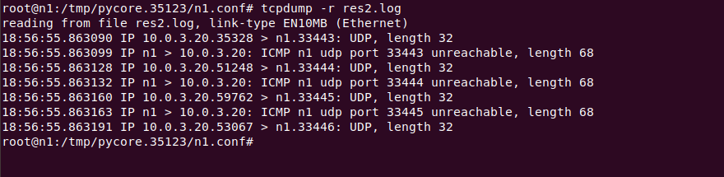

6. Придумать три задания для фильтрации пакетов на основе протоколов ARP, TCP, UDP, ICMP

Структура сети:

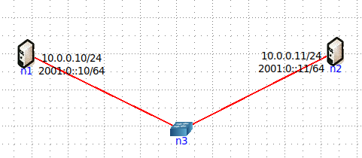

1) Захватить 4 пакета протокола UDP, отправленных на определенный MAC-адрес. Отобразить данные канального уровня. Для генерирования пакетов воспользоваться утилитой traceroute.

Результат:

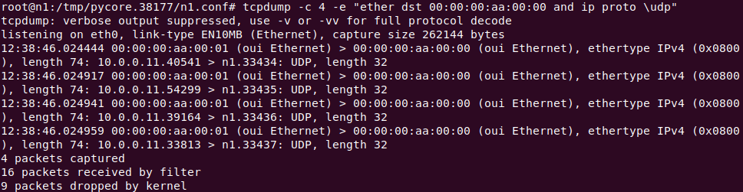

2) Запустить tcpdump, перехватывающий пакеты с фильтром протокола UDP, отправленных на определенный MAC-адрес. Не отображать метку времени в каждой строке. Количество захватываемых пакетов ограничить до 3. Для передачи пакетов воспользоваться утилитой traceroute.

Результат:

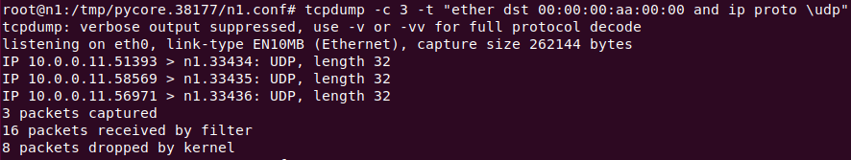

3) Запустить tcpdump, перехватывающий пакеты только протокола ICMP, отправленных на определенный MAC-адрес. Вывод подробной информации. Количество захватываемых пакетов ограничить до 5. Для передачи пакетов воспользоваться утилитой ping.

Результат:

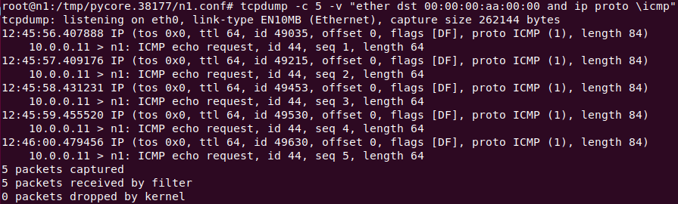

**Работа с анализатором протоколов wireshark**

1. Захватить 5-7 пакетов широковещательного трафика (фильтр по IP-адресу). Результат сохранить в текстовый файл.

Структура сети:

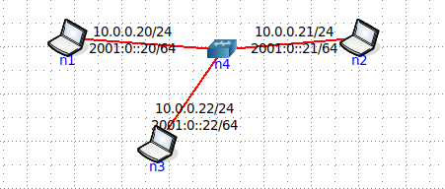

Создаем широковещательный трафик на хосте n1:



Захват пакетов с помощью Wireshark (фильтр по IP-адресу):

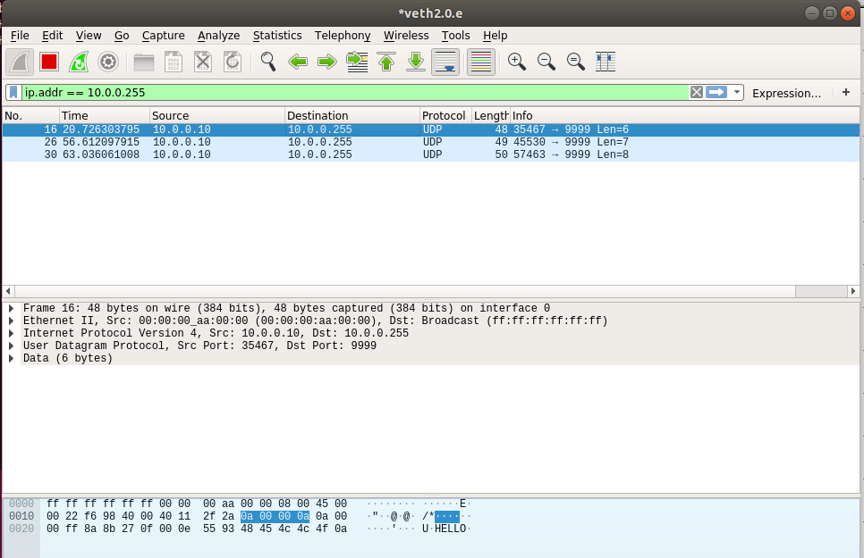

2. Захватить 3-4 пакета ICMP, полученных от определенного узла. Для генерирования пакетов воспользоваться утилитой ping. Результат сохранить в текстовый файл.

Передаем пакеты из хоста n1 в n2:

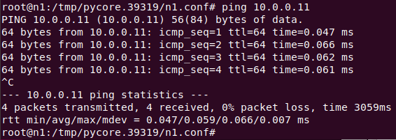

Захват пакетов с помощью Wireshark на хосте n2 (фильтр по протоколу ICMP и IP-адресу отправителя):

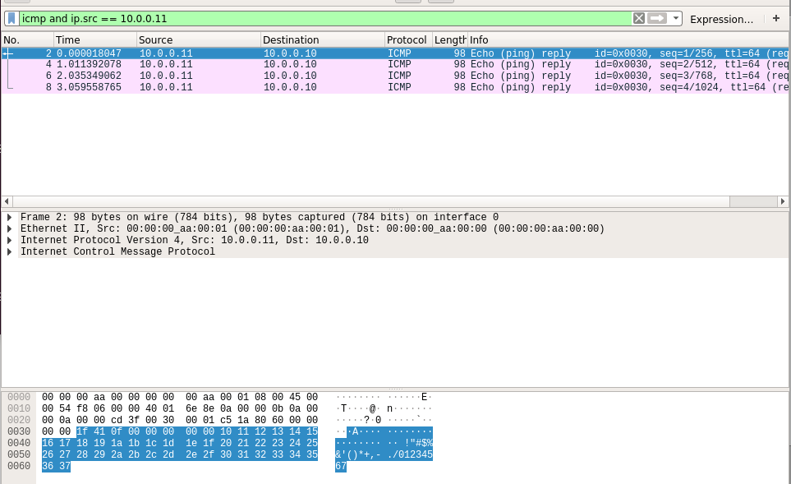

3. Перехватить пакеты, созданные утилитой traceroute для определения маршрута к заданному в варианте узлу. По результатам построить диаграмму Flow Graph. Диаграмму сохранить либо в виде текстового файла, либо в виде изображения.

Структура сети:

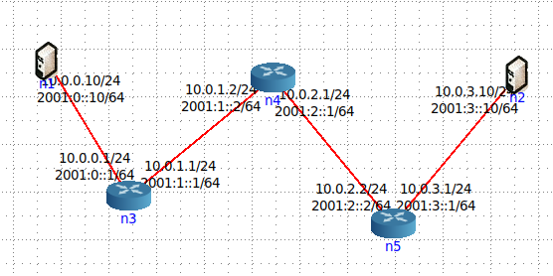

Передадим пакеты при помощи утилиты traceroute с хоста n1:

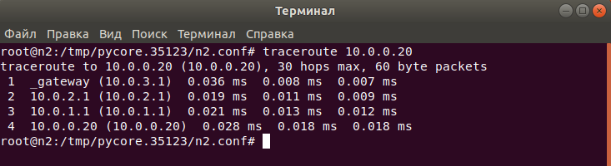

Захват пакетов с помощью Wireshark на хосте n2:

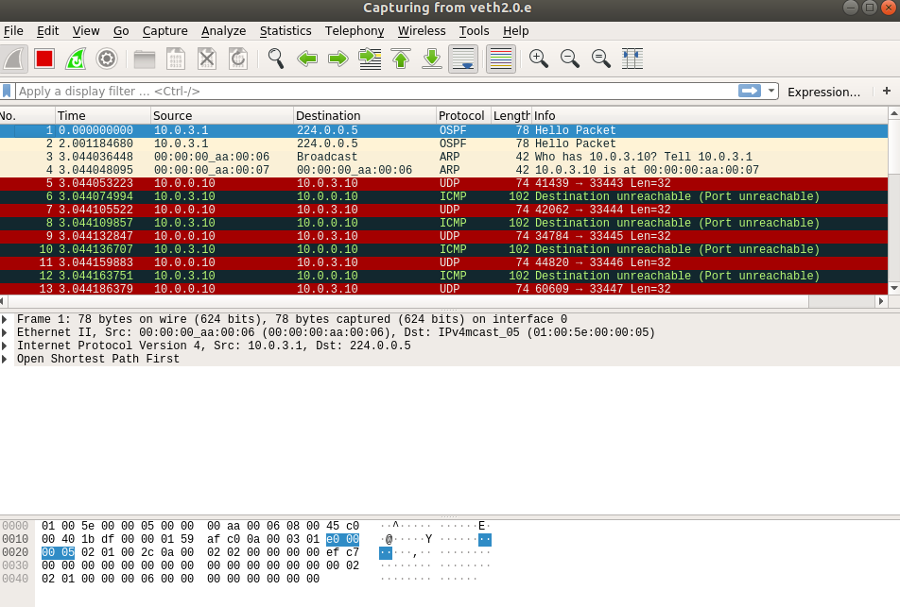

Диаграмма Flow Graph:

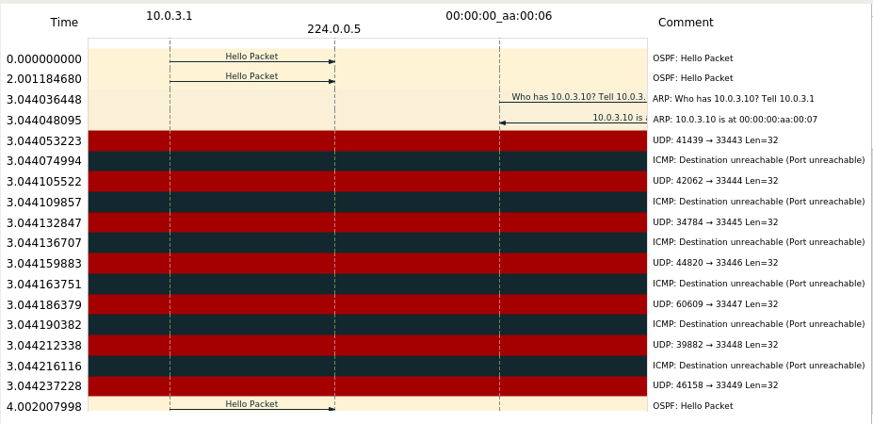

4. Прочесть файл, созданный программой tcpdump. Сравнить с тем, что было получено утилитой wireshark.

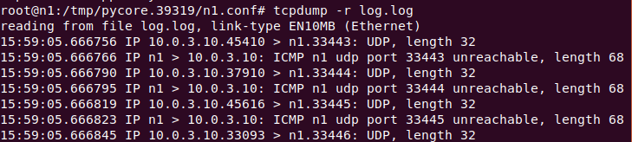

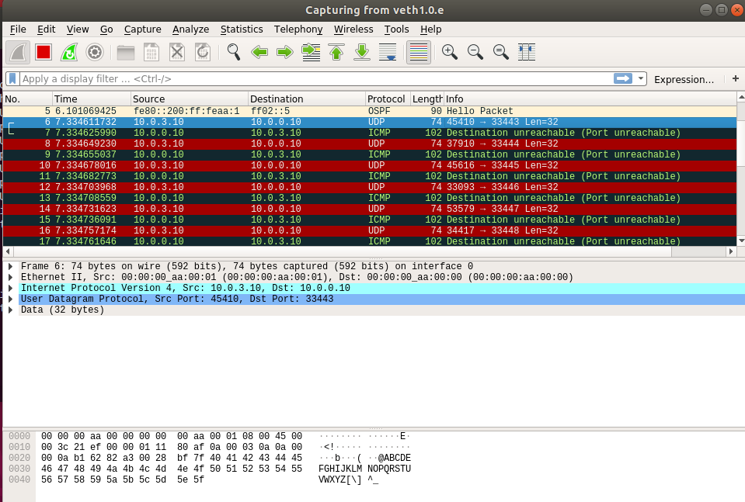

В Wireshark представлена более подробная информация о пересылаемых пакетах.